今日学习目标 :
- 能够使用可视化工具连接数据库, 操作数据库
- 能够使用SQL语句查询数据
- 能够使用SQL语句进行条件查询
- 能够使用SQL语句进行排序
- 能够使用聚合函数
- 能够使用SQL语句进行分组查询
- 能够完成数据的备份和恢复
- 能够说出多表之间的关系及建表
- 能够理解外键约束

Mysql
学习目标：
- 数据表记录的查询: 运算符、虑重、列运算、别名、排序、聚合函数、分组
- 数据库备份
- 多表设计：一对多、外键约束、多对多、一对一

Sql可视化工具
可视化工具的作用：方法数据的操作和查看。
一般的可视化工具，都能从界面看到 数据库-》数据库表-》表数据
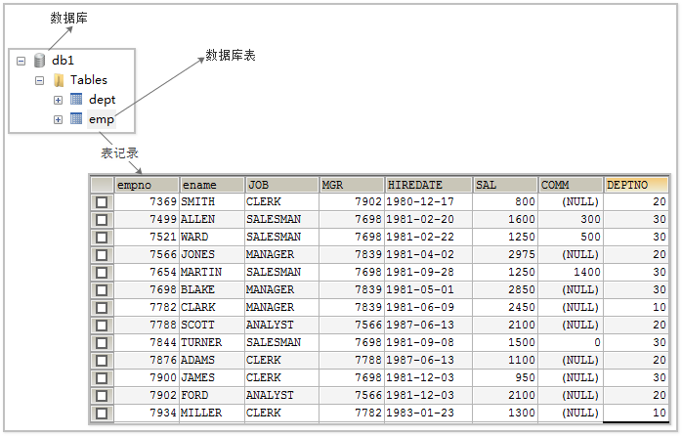
连接可视化工具可能出现的问题：
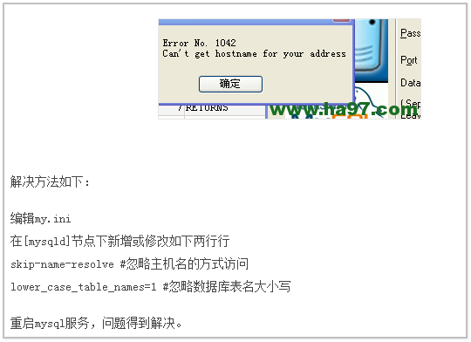

数据记录的查询---(*****重点*****)

在企业中数据库运用最多的就是数据库中对于表记录的查询。
数据准备：
create table exam(
id int primary key auto_increment,
name varchar(20) not null,
chinese double,
math double,
english double
);
insert into exam values(null,'关羽',85,76,60);
insert into exam values(null,'张飞',70,75,70);
insert into exam values(null,'赵云',90,65,95);
insert into exam values(null,'刘备',97,50,50);
insert into exam values(null,'曹操',90,89,80);
insert into exam values(null,'司马懿',90,67,65);

语法一：查询所有信息
语法：select * from 表名；
表示查询表的所有信息。会把表的所有的列，所有的行都列出来。
【示例】
查询表中所有学生的信息。
语法：select * from 表名;
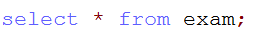
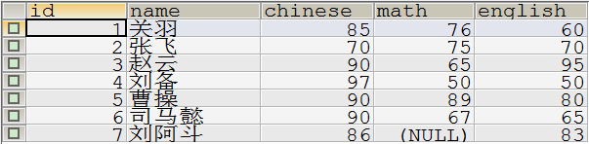

语法二：查询指定列的信息
语法： select 列名,列名... from 表名;
显示指定列数据。列出所有行信息。
【示例】

需求：查询表中所有学生的姓名 和对应的英语成绩

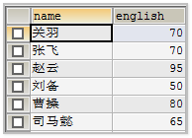

语法三：条件查询
语法：select * from 表名 where 条件; 说明: * 可以指定具体列名.

查找符合where条件的数据。

作用：过滤，只有符合条件的，才去列出相应的信息。
【示例】：
查询姓名为赵云的学生成绩

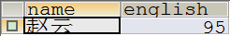

运算符

比较运算符 | > < <= >= = <> | 大于、小于、大于/小于等于、不等于
比较运算符 | between 1 and 10 | 显示某一区间的值:1—10之间
比较运算符 | in(1,2,3) | 显示在in列表中的值：1、2、3任意一个
比较运算符 | Like ‘张_’  Like ‘张%’ | 模糊查询：%表示零或任意多个字符，_表示一个字符.  例子1：张三丰 like ‘张%’  例子2：张三 like ‘张_’
比较运算符 | is null、is not null | 是否为空
逻辑运算符 | and && | 多个条件同时成立
逻辑运算符 | or || | 多个条件任意一个成立
逻辑运算符 | not ! | 不成立，例如：where not(age>18)

- > < <= >= = <>

【示例1】
查询英语成绩大于90分的同学

【示例2】
查询英语分数不等于70分的所有同学

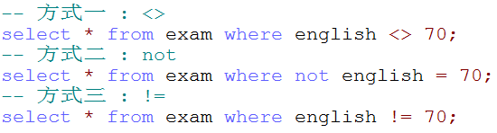

!=为mysql的扩展，在其他数据库中可能不能正确执行，不建议使用！！！

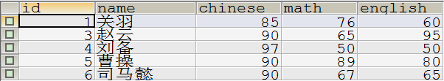

- between
【示例】
查询英语分数在 80－90之间的同学(包含80和90)。

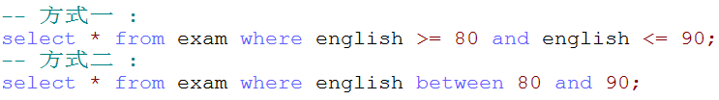

- in
【示例】
查询数学分数为89,75,91的同学。

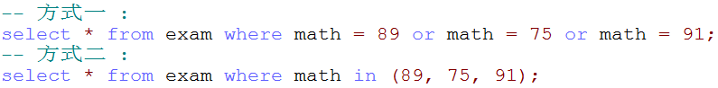

- like

先插入一条记录：insert into exam values(null,'刘阿斗',86,null,83);

【示例1】
查询所有姓刘的学生成绩。

【示例2】
查询所有姓刘两个字的学生成绩。

- is null 和is not null

【示例1】
查询数学成绩不为null的学生

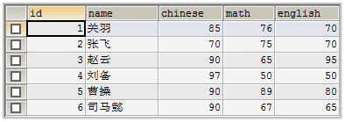

【示例2】
查询数学成绩为null的学生.

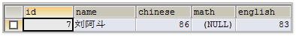

- and 、or和not

【示例1】
查询数学分>80并且语文分>80的同学。

【示例2】
查询数学分>80 或者 语文分>80的同学。
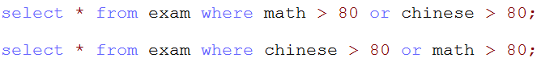

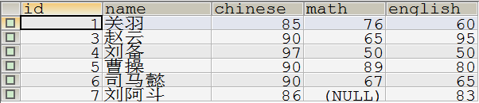

【示例3】
查询英语分数不大于60的学生

※虑重
查询排重：select distinct 列名 from 表名 [where 条件];

distinct： 去重复。显示distinct后面列的内容，并且虑重。

【举例1】
select distinct 列1 from table;
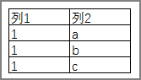
结果：
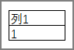

【举例2】
select distinct 列1,列2 from table;
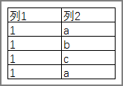
结果：

【示例】
过滤掉重复的语文成绩.

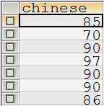

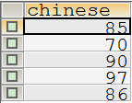

别名以及列运算
语法：select 列名 as 别名,列名 as 别名,列名 as 别名.... from 表名 [where 条件];

可以为列或者列进行运算后的结果起一个别名。

注意：数据库表中的原始数据不会改变。

【示例1】
写法：select 列名 as 别名 from 表名

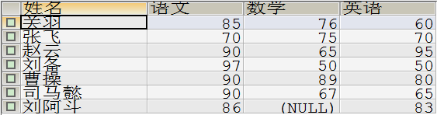

【示例2】
as 也可以省略 。
select 列名 别名 from 表名

【示例3】
查询在所有学生的分数，在显示的时候每门课加10分特长分。（每一门课程都加10分）

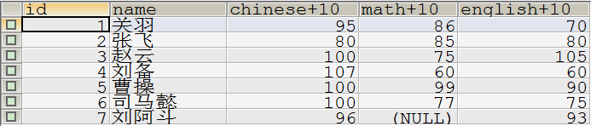

【示例4】
查询每个学生的总分。

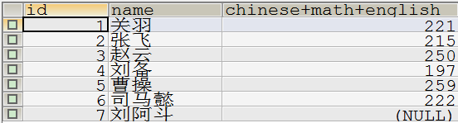

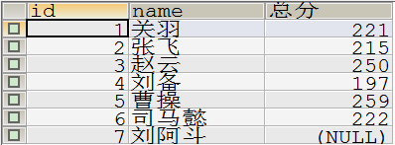

order by 排序
使用order by 子句排序查询结果。
语法：select * from 表名 order by 列名 asc|desc ;
asc是升序排列，desc是降序排列

注意：select语句关键字的顺序。
select …. from … where … order by …

注意 : 可以有多个排序条件, 首先按照第一列进行排序，如果第一列相同，按照第二列再进行排序。

默认是asc升序。

【示例1】
对语文成绩升序排序后输出。

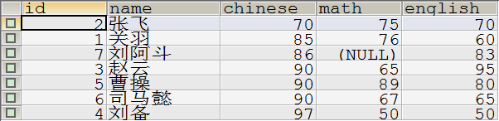

【示例2】
对语文升序排序，如果语文成绩一样，按数学成绩降序排序。

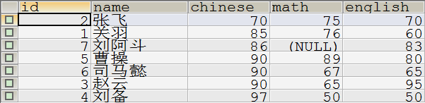

【示例3】
对总分排序按从高到低降序输出

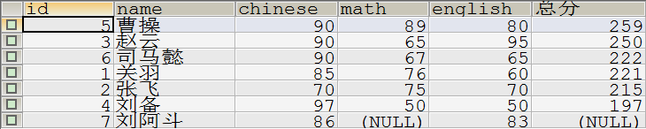

关于null的问题
如果使用null来进行表达式运算，那么计算的结果也会是null.

【示例1】
显示所有学生的姓名和总成绩；

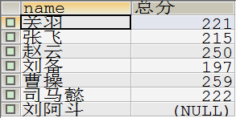

mysql中，提供了一个函数 ：
ifnull(列名，默认值)
判断该列是否为null,如果为null，返回默认值，如果不为null，返回实际的值
例子：
ifnull(null,2) -> 2
ifnull(3,2) -> 3

【示例2】
查询显示学生姓名和总成绩。

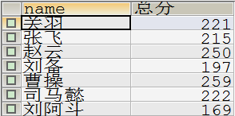

【示例3】
对姓刘的学生成绩总分进行降序排序

null 与其它值进行运算的时候，结果还是null.

SQL中的 聚合 / 聚集 函数

聚集函数：多个数据进行运算，运算出一个结果。例如，求和，平均值，最大值，最小值。

SQL语言中定义了部分的函数，可以帮助我们完成对查询结果的计算操作：
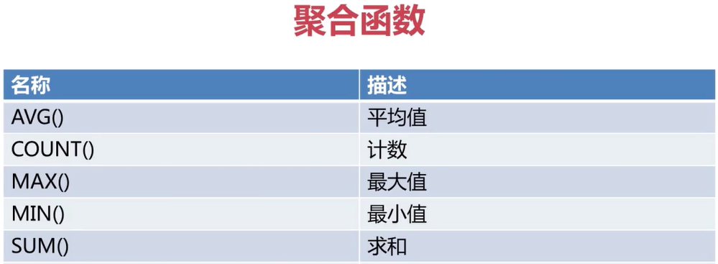

count函数--统计记录数(统计行数)
语法：select count(*) | count(列名) from 表名

count（列名） 统计该列有多少行。如果该列中有值为null的行，该行不做统计。
按照列去统计有多少行数据。

select count(列名) from 表名:按列来进行统计
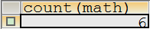
注意： count在根据指定的列统计的时候，如果这一列中有null 不会被统计在其中。

select count(*) from 表名: 统计表中的行数。

【示例1】
统计一个班级共有多少学生？
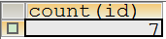

或者

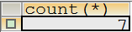

【示例2】
统计语文成绩大于等于90的学生有多少个？

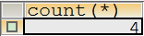

【示例3】
统计总分大于250的人数有多少？

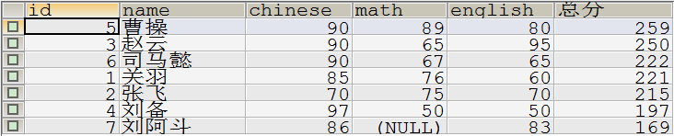

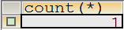

※sum求和函数
语法：select sum(列名) from 表名;

sum(列名) ------统计该列的所有的值的和。sum 也可排除null
select sum(列名) from 表名 where 条件

【示例1】
统计一个班级数学总成绩？

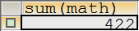

【示例2】
分别显示一个班级语文、英语、数学各科的总成绩

【示例3】
统计一个班级语文、英语、数学的成绩总和。

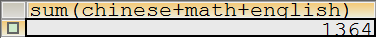

注意：这种写法会先将每一行的语数外成绩进行相加，然后再把每一行的语数外相加后的值进行求和。
这样写会出现一个问题，因为null值和任何值相加为null,导致在进行刘阿斗的语数外相加的时候，刘阿斗的总成绩就变成了null。
而最后sum求和的时候，就把刘阿斗的总成绩null给排除，因此总成绩会缺少刘阿斗的语文成绩和英语成绩。
解决方案：先对列进行求和，再进行语数外的相加
如下：

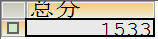

【示例4】
统计一个班级语文成绩平均分

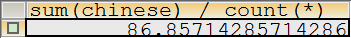

注意：sum仅对数值类型的列起作用，否则会报错。

需求 : 这个结果好像不太完美，因为小数点后保留了多位小数，因此需要截取小数？
语法：round(数值, 小数的位数); 实现四舍五入的结果.

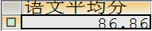

avg函数--平均值
语法： select avg(列名) from 表名;

avg(列名) ----求该列的平均值----avg里面的null不作为统计

【示例1】
求一个班级数学平均分？

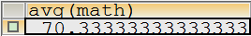

以上由于刘阿斗的math是null,因此，在平均的时候平均的是6个人的成绩，刘阿斗不算在内，而这样的平均方式显然是错误的，因此在算平均分的时候，要先进行ifnull的判断，在进行avg的运算。
sql语句修改如下：

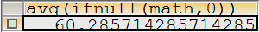

【示例2】
求一个班级总分平均分
注意：不能和sum一起使用,并且要对每一列先进行ifnull的判断，如果不进行ifnull的判断的话会缺少刘阿斗的那一行的成绩，结果会变成总共7个人，结果只把除刘阿斗以外的所有人的成绩进行相加然后除以6。而准确结果应该是所有人的成绩相加除以7才对。

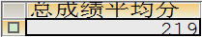

max/min 最大值/最小值
max(列) /min（列） 统计该列的最大值或者最小值

select max(列名),min(列名) from 表名

---null 排除在外。

【示例1】
统计英语的最高分和最低分

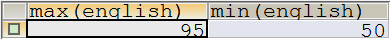

【示例2】
统计总分的最高分和最低分
注意：不能和sum一起使用
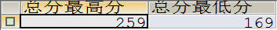

group by分组查询 (*****重点*****)
分组： 按照某一列或者某几列。把相同的数据，进行合并输出。
完整写法 : select … from … group by 列名;
按照某一列进行分组：
目的：仍然是统计使用。

说明：其实就是按列进行分类，然后可以对分类完的数据使用聚集函数进行运算。

注意事项：
1、聚合函数：分组之后进行计算；
2、通常 select的内容：a 被分组的列，b 聚合函数。
3、如果遇到这种情况 按照 每种，每个。 类似的这些语句的时候，通常会使用分组。
4、如果使用group by 对数据进行分组之后还要过滤。这时一般不能使用where，因为where关键字的后面不能跟上面讲解的这些函数。如果需要在过滤的条件中加上述的函数，只能使用having关键字。
5、where 后不能跟 聚合函数，having中可以跟 聚合函数。

数据准备：
create table orders(
id int,
product varchar(20),
price float
);

insert into orders(id,product,price) values(1,'纸巾',16);
insert into orders(id,product,price) values(2,'纸巾',16);
insert into orders(id,product,price) values(3,'红牛',5);
insert into orders(id,product,price) values(4,'洗衣粉',60);
insert into orders(id,product,price) values(5,'苹果',8);
insert into orders(id,product,price) values(6,'洗衣粉',60);

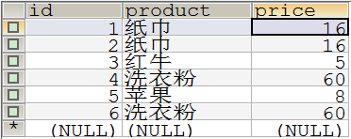

【示例1】
查询购买的每种商品的总价。

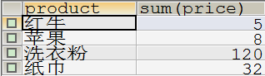
先按照product进行分组，分组完成之后再给每一组进行求和。

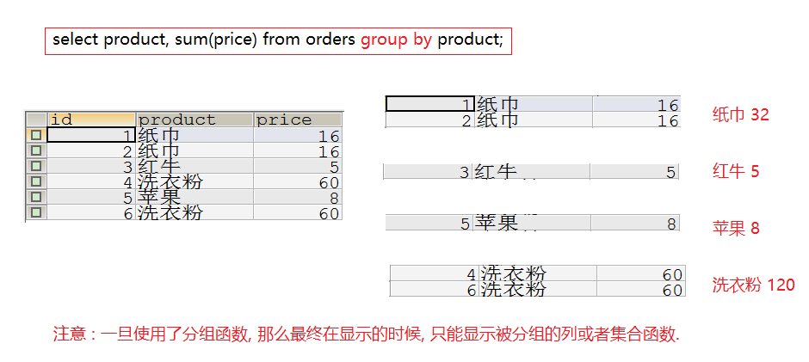

【示例2】
查询每一种商品的总价大于30的商品，并显示总价。
如果分组之后，需要一些条件。则使用having 条件.，表示分组之后的条件。可以书写聚集函数。
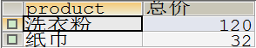

以上函数的分析：
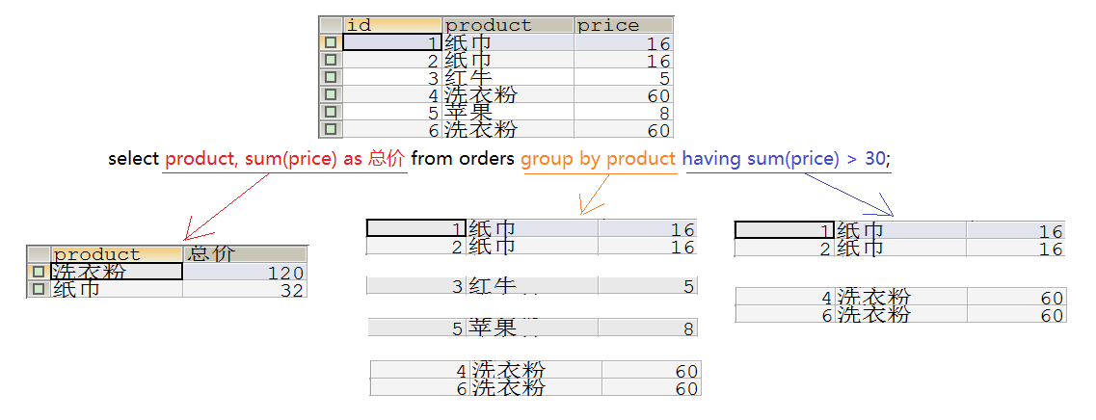

注意：这是查看顺序，并不是执行顺序（实际上having是先于select执行的）

group by 列名 having 条件
分组之后加过滤条件。

where 和 having 的区别。

1、having 通常与group by 分组结合使用。 where 和分组无关。

2、having 可以书写聚合函数 (聚集函数出现的位置： select 之后，group by … having 之后)
例如having中的 聚集函数（count，sum，avg，max，min），是不可以出现where条件中。

3、where 是在分组之前进行过滤的。having 是在分组之后进行过滤的。

说明 : select ... from ... where 条件1 ... gropu by ... having 条件2 order by

条件1 会先执行过滤
进行分组
条件2进行过滤

select 语句的执行顺序与查询小结 (重点)
查询关键字的出现的顺序是固定的

select …要显示的内容.. from …表名.. where 条件…. group by …分组的列 …having …分组后的条件… order by …排序

select …4… from …1.. where …2.. group by ..3…having ..5… order by ...6.

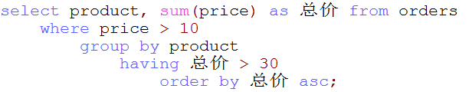

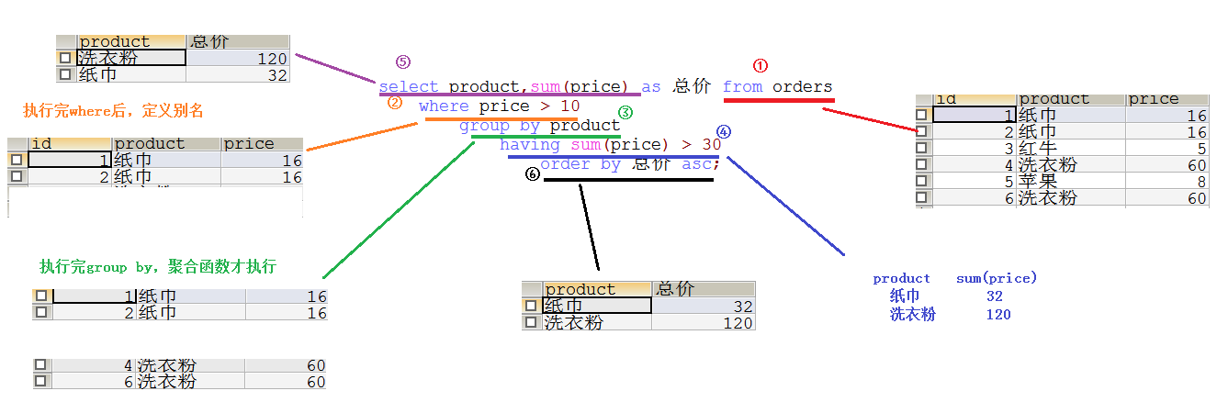

查询的执行顺序。

1. from : 表名
2. where：条件过滤
(定义别名)
3. group by : 分组
(聚合函数执行)
4. having ： 分组之后进行过滤。
5 select ：执行完毕之后，查询内容。
6. order by ： 排序输出显示.

查询总结：
from 表名

where 条件：
逻辑运算符：and or not
比较运算符：< > <= >= <> =
在....之间：between...and...
in(set)：任意set集合中的一个条件成立即可
is null/is not null
模糊匹配：like % _

group by 列：对列进行分组。

having 条件：
逻辑运算符：and or not
比较运算符：< > <= >= <> =
在....之间：between...and...
int(set)
is null/is not null
模糊匹配：like % _
聚合函数（sum,avg,max,min,count）
别名

order by desc/asc

数据库的备份和恢复

备份：把数据库里面的内容进行备份放到硬盘或者其他位置。如果数据库出现问题之后，可以进行数据的恢复。

数据库备份
【示例】
将某个数据库备份到指定的路径进行保存。

在mysql的安装目录的bin目录下有mysqldump命令，可以完成对数据库的备份。
语法：mysqldump -u 用户名 -p 数据库名 > 磁盘SQL文件路径
由于mysqldump命令不是sql命令，需要在dos窗口下使用。

在dos命令行窗口 :

数据库恢复方式一
步骤一：创建数据库
注意：备份的时候，没有备份创建数据库的语句。当需要恢复某个具体的数据库时候，需要手动的创建数据库。
手动创建数据库,并切换到该数据库
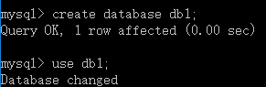

步骤二：导入数据
将备份的数据库导入进来
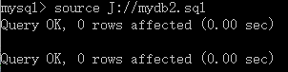

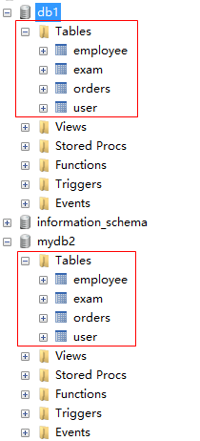

※数据库恢复方式二
步骤一：创建数据库
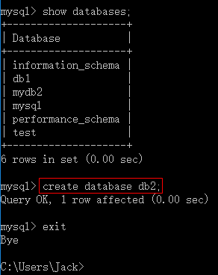

步骤二：
在dos命令行中输入。
语法：mysql -u 用户名 -p 导入库名 < 硬盘SQL文件绝对路径
注意：在cmd下使用，不是登录mysql后使用，和备份比较类似，只不过mysql后面不带dump，并且箭头是<,指向需要导入数据的新的数据库。
这种恢复的方式，也需要数据库提前存在。
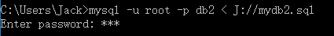

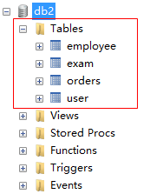

多表设计
表与表之间可以总结出如下关系：
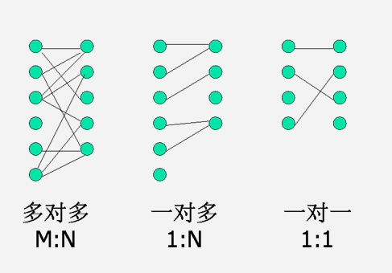
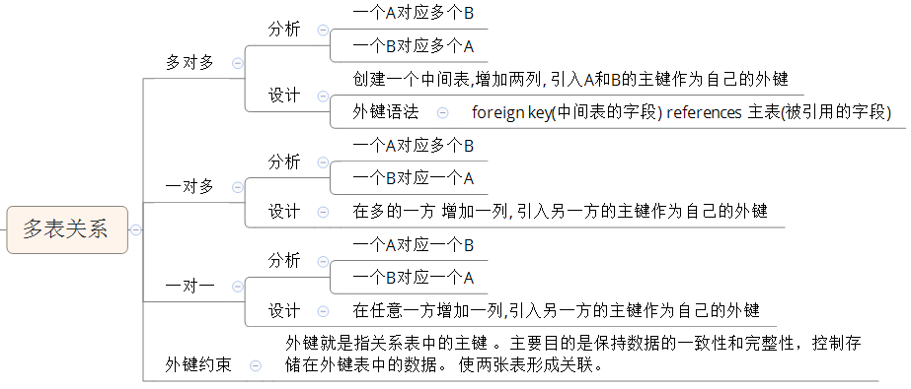

一对多
【案例】
表设计：记录部门中的员工信息
需求分析：
员工表和部门表
分析实体类的属性
分析实体类之间的关系
分析外键如何设置
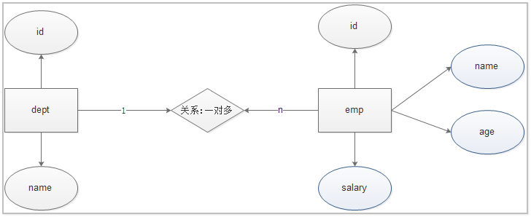

步骤一：建表
- 创建数据库，并切换到该数据库
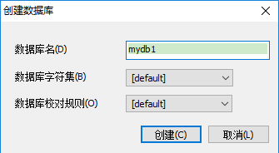
- 在创建的数据库中建表
create table dept(
id int primary key auto_increment,
name varchar(20)
);
create table employee(
id int primary key auto_increment,
name varchar(20),
age int ,
salary double
);

步骤二：添加数据
/*给部门表添加数据*/

insert into dept values(null,'人事部');
insert into dept values(null,'财务部');
insert into dept values(null,'公关部');
insert into dept values(null,'总经理办公室');

/*给雇员表添加数据*/

insert into employee values(null,'小乔',18,10000);
insert into employee values(null,'大乔',19,10000);
insert into employee values(null,'曹操',20,12000);
insert into employee values(null,'周瑜',21,13000);
insert into employee values(null,'刘备',22,14000);

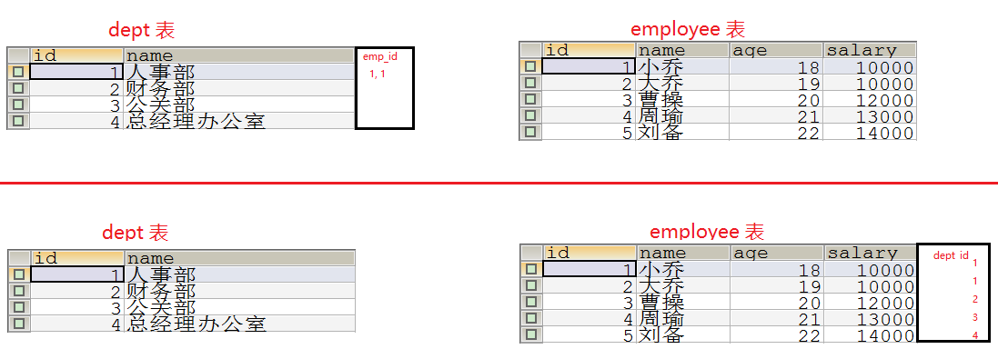

步骤三：添加关系
分析：部门表和员工表目前都是独立的存在，无法知道这些员工是属于哪个部门，因此员工表内的信息还存在着一些缺陷。
解决方案：可以在员工表中添加一列部门编号用来标识设置该员工所属的部门，如下：
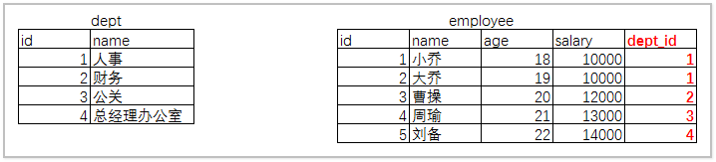
通过上图分析，可以在多方表中添加一列来设置一对多的关系。
/*employee表中添加一个dept_id列*/
alter table employee add dept_id int;

update employee set dept_id =1 where id = 1;
update employee set dept_id =1 where id = 2;
update employee set dept_id =2 where id = 3;
update employee set dept_id =3 where id = 4;
update employee set dept_id =4 where id = 5;
结果：
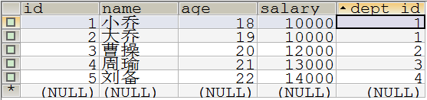

外键约束
需求：人事部解散，将人事部删除。
【示例】
在部门表中删除关于人事部的记录
删除人事部的记录

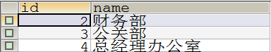

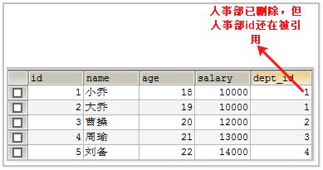
分析：如果一个部门被删除，那么该部门中的工作人员就应该另有安排，不应该还挂在人事部下。所以，在删除一个部门之前，应该先对原人事部员工进行安排，而不应该随便就能删除一个部门。因此需要给删除一个部门添加一些限制，比如，在没有安排原人事部员工之前，无法删除部门。

以上给删除部门添加的限制，就可以称之为 `外键约束`。
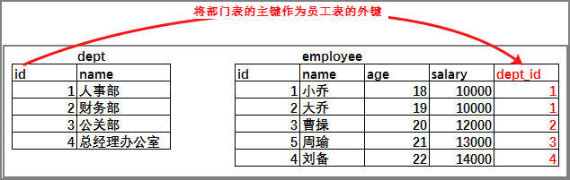

部门表和员工表之间的关系
主表： 被引用字段的那个表---部门表（一方）
从表： 引入字段的表 --- 员工表(多方)

添加外键需要注意的问题
- 如果从表要去添加一个外键约束。要求主表被引用的字段是主键或者唯一的。通常使用主键。
- 如果要删除主表中的数据。要求在从表中这个数据，要没有被引用，才可以去删除。
- 如果要向从表中去添加数据。要求在主表中，要有对应的数据。才可以去添加。
- 如果要删除表。要先删除从表。然后去删除主表。
- 新建表的时候。需要先去创建主表，然后去创建从表。

作用：保持数据的完整性，和有效性。

建表之后添加外键约束

语法 : alter table 从表名称 add foreign key (外键列的名称) references 主表名称(主键)
【示例】
给现成的dept表和employee表添加外键约束。

添加外键约束
报错如下：
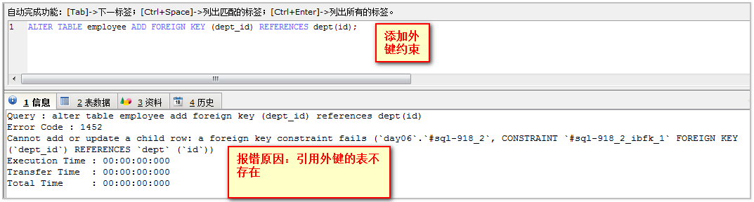

原因分析
人事部已经在dept表中被删除，因此无法使用人事部的主键作为employee中的外键。
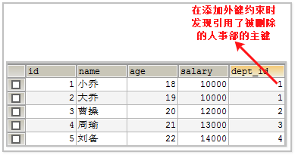

解决方案：
1、删除从表中的数据（删除大小乔）
2、修改数据（将大小乔的dept_id修改为dept表中存在的主键）
3、在dept表中添加主键为1的人事部。
以上任选其一即可。
这里使用第三种方案，重新插入一条人事部的记录，主键必须为1。

测试：再次删除人事部看其效果。
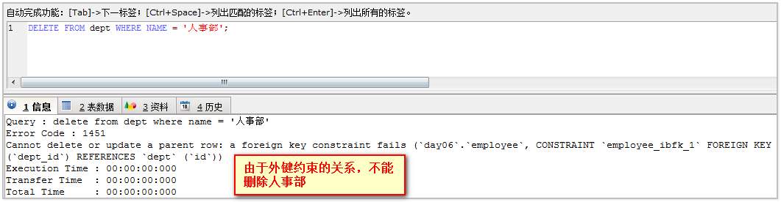

建表的时候添加外键约束
外键约束也可以在建表的时候就进行设置
/*创建部门表*/
create table dept(
id int primary key auto_increment,
name varchar(20)
);
/*创建员工表*/
create table employee(
id int primary key auto_increment,
name varchar(20),
age int ,
salary double,
dept_id int,
foreign key (dept_id) references dept(id)
);

【示例】
新增一个mydb3的数据库
在该数据中创建dept表和employee表，并且在建表是就设置外键约束。

步骤一：创建mydb3数据库
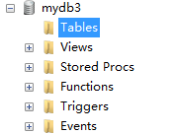

步骤二：创建dept表
create table dept(
id int primary key auto_increment,
name varchar(20)
);

步骤三：创建employee表
create table employee(
id int primary key auto_increment,
name varchar(20),
age int ,
salary double,
dept_id int,
foreign key (dept_id) references dept(id)
);

注意：在建表时，必须先创建dept表，再创建employee表，因为在employee表中设置外键约束时引用了dept中的主键，如果dept表都还没创建的话，结果肯定是外键约束添加失败。

如果先创建employee表会报错如下：
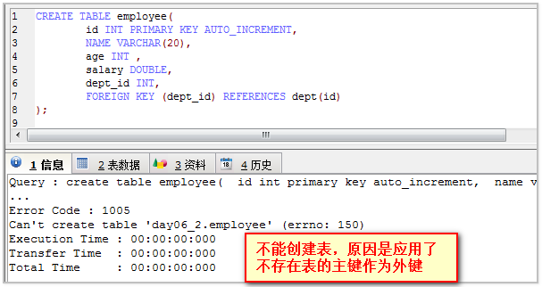

/*给部门表添加数据*/

insert into dept values(null,'人事部');
insert into dept values(null,'财务部');
insert into dept values(null,'公关部');
insert into dept values(null,'总经理办公室');

/*给雇员表添加数据*/

insert into employee values(null,'小乔',18,10000,1);
insert into employee values(null,'大乔',19,10000,1);
insert into employee values(null,'曹操',20,12000,2);
insert into employee values(null,'周瑜',21,13000,3);
insert into employee values(null,'刘备',22,14000,4);

delete from dept where name = '人事部';

多对多
分析：程序员写项目。
分析有几个实体类
分析实体类的属性
分析实体类之间的关系
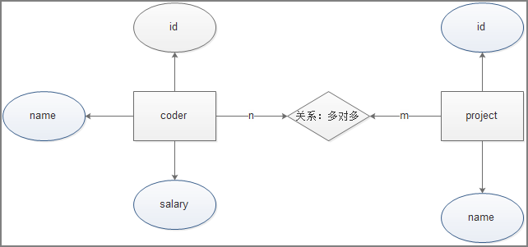

表设计：
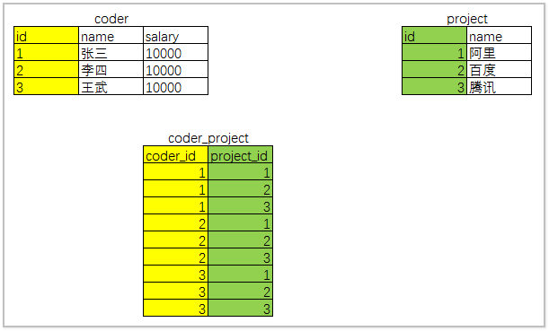

建表语句：
-- 创建程序员表
create table coder (
id int primary key auto_increment,
name varchar(30),
salary double
);

-- 创建项目表
create table project(
id int primary key auto_increment,
name varchar(100)
);

-- 创建中间表
create table coder_project(
coder_id int,
project_id int,
foreign key (coder_id) references coder(id),
foreign key (project_id) references project(id)
);

drop table coder_project;
drop table coder;
drop table project;

注意：在创建中间表之前，必须要先把coder表和project表创建出来。
由于外键约束的关系，在没有去掉中间表的外键关系之前，删除coder表或者project表中的外键相关记录都无法删除。

一对一

需求分析：人员信息和个人档案

分析实体类的属性
分析实体类之间的关系
分析外键如何设置

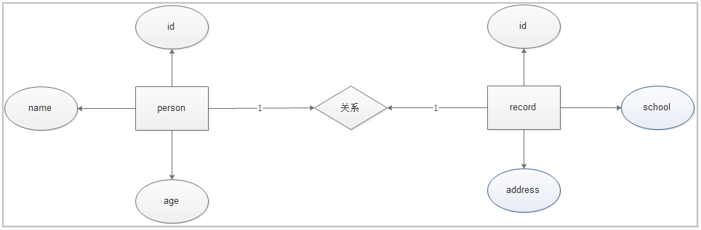

表设计：
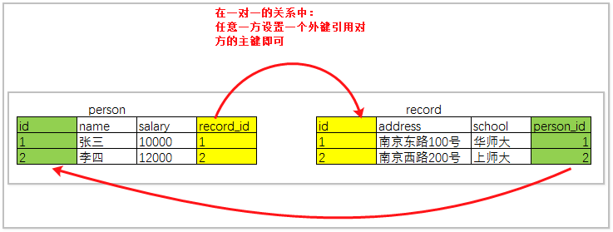
【练习】
创建person表和record表，设置外键约束。

约束的其他一些操作(了解)
在已有表中添加主键：

ALTER TABLE 表名 ADD PRIMARY KEY(字段名);

删除主键：

ALTER TABLE 表名 DROP PRIMARY KEY;

删除唯一约束:

alter table 表名drop index 唯一字段别名;

添加唯一约束：

alter table employee add unique(name1);

设置默认约束：

字段名 字段类型 DEFAULT 默认值

删除外键约束：

ALTER TABLE 从表 drop foreign key 外键名称;

5.课程小结
库的操作
创建库：create database 库名 character set 编码表;
删除库：drop database 库名;
查询库：show databases;
查看库的编码表：show create database 库名;
更改库：use 库名;
查看当前正在使用的库：select database();
修改库的编码表：alter database 库名 character set 编码表;

表本身的操作
创建表：create table 表名( 列名 列的类型(长度) 类的约束 ,列名 列的类型(长度) 类的约束...... );
删除表：drop table 表名;
查询表：show tables;
查看表的结构：desc 表名;
查看表的编码表：show create table 表名;
修改表：alter table 表名 增/删/改 列名 列的类型(长度) 约束;
add/drop/change/modify
修改表名：rename table 旧表名 to 新表名；

表中数据的操作
增：insert into 表名(列名) values(值);
删：delete from 表名 where 条件; truncate
改：update 表名 set 列名=值 ，列名=值 where 条件 ；
查：select 列名 as 别名 ,列名 as 别名… from 表名 where 条件 group by 列名 having 条件 order by 排序.
查询排重：select distinct 列名 from 表名 where 条件;

聚合函数：
count 统计个数、sum求和、avg 平均值、max、min
在使用这几个函数进行数据的统计分析时，有时需要对数据表中的列进行数据的分组处理。group by

分组 group by :

排序：order by 列名 asc | desc；

